**Trường Tiểu học Dương Quang hưởng ứng "Ngày pháp luật nước Cộng hòa XHCN Việt Nam" năm 2023**

Sáng ngày 06/11, Trường Tiểu học Dương Quang tổ chức các hoạt động Hưởng ứng "Ngày pháp luật nước Cộng hòa XHCN Việt Nam" năm 2023.

Theo đó, "Ngày pháp luật nước Cộng hòa XHCN Việt Nam" hằng năm (9/11) được tổ chức nhằm tôn vinh Hiến pháp, pháp luật, giáo dục ý thức thượng tôn Hiến pháp, pháp luật cho cán bộ, giáo viên, nhân viên và học sinh tại đơn vị nhà trường, góp phần nâng cao nhận thức tuân thủ pháp luật; xây dựng lối sống và làm việc theo Hiến pháp, pháp luật, tạo lập thói quen tự giác thực hiện, ứng xử của mỗi người, qua đó, xây dựng văn hóa tuân thủ pháp luật trong mỗi người dân và toàn xã hội.

Trong những năm học qua, Trường Tiểu học Dương Quang đã đạt nhiều thành tích cao trong việc thực hiện nhiệm vụ năm học, được các cấp tặng nhiều danh hiệu cao quý. Để đạt được điều đó có sự đóng góp tích cực của các thầy giáo, cô giáo trong hoạt động dạy và học cùng các phong trào thi đua trong nhà trường. Các thầy, cô giáo dìu dắt, dạy dỗ các em học sinh thực hiện tốt Năm điều Bác Hồ dạy, xứng đáng là con ngoan, trò giỏi; đẩy mạnh tuyên truyền, phổ biến giáo dục pháp luật, nâng cao ý thức chấp hành pháp luật cho các em học sinh góp phần nâng cao sự hiểu biết về pháp luật, sống và làm việc theo Hiến pháp và pháp luật.

Hưởng ứng Ngày pháp luật năm nay, nhà trưởng tổ chức tuyên truyền về sự ra đời, ý nghĩa của Ngày pháp luật, phát động hưởng ứng, tìm hiểu và thực hiện nghiêm chỉnh Hiến pháp, pháp luật và hội thi Rung chuông vàng giành cho học sinh khối 4, 5. Thông qua các tình huống thực tế trang bị thêm kiến thức, hiểu biết Hiến pháp và pháp luật cho các em học sinh

Cùng với đó, Trường Tiểu học Dương Quang chủ động đề ra các giải pháp nhằm nâng cao chất lượng công tác phổ biến, giáo dục pháp luật trong nhà trường thông qua việc lồng ghép vào các môn học chính khóa; các giờ ngoại khóa, cung cấp cho học sinh những kiến thức cơ bản về pháp luật tạo lập ý thức chấp hành pháp luật trong mỗi học sinh của nhà trường.

Việc bồi dưỡng ý thức pháp luật, định hướng cho học sinh là hành trang vững vàng trong thời kỳ mở cửa hội nhập, không để những tư tưởng văn hóa xấu, độc xâm nhập. Từ những hoạt động hưởng ứng Ngày Pháp luật Việt Nam, các em học sinh thêm hiểu giá trị, vai trò và ý nghĩa của pháp luật với đời sống xã hội nói chung và với cá nhân mỗi học sinh nói riêng, đó là cần phải sống, học tập và làm việc theo Hiến pháp và pháp luật./.

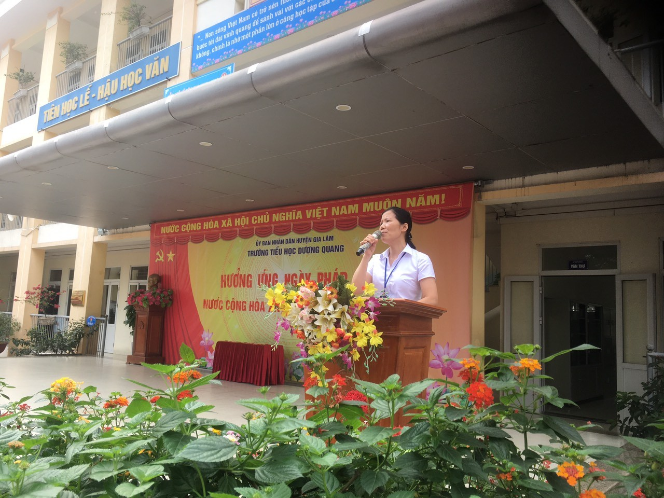

*Đồng chí Tổng phụ trách tuyên truyền về Ngày pháp luật*

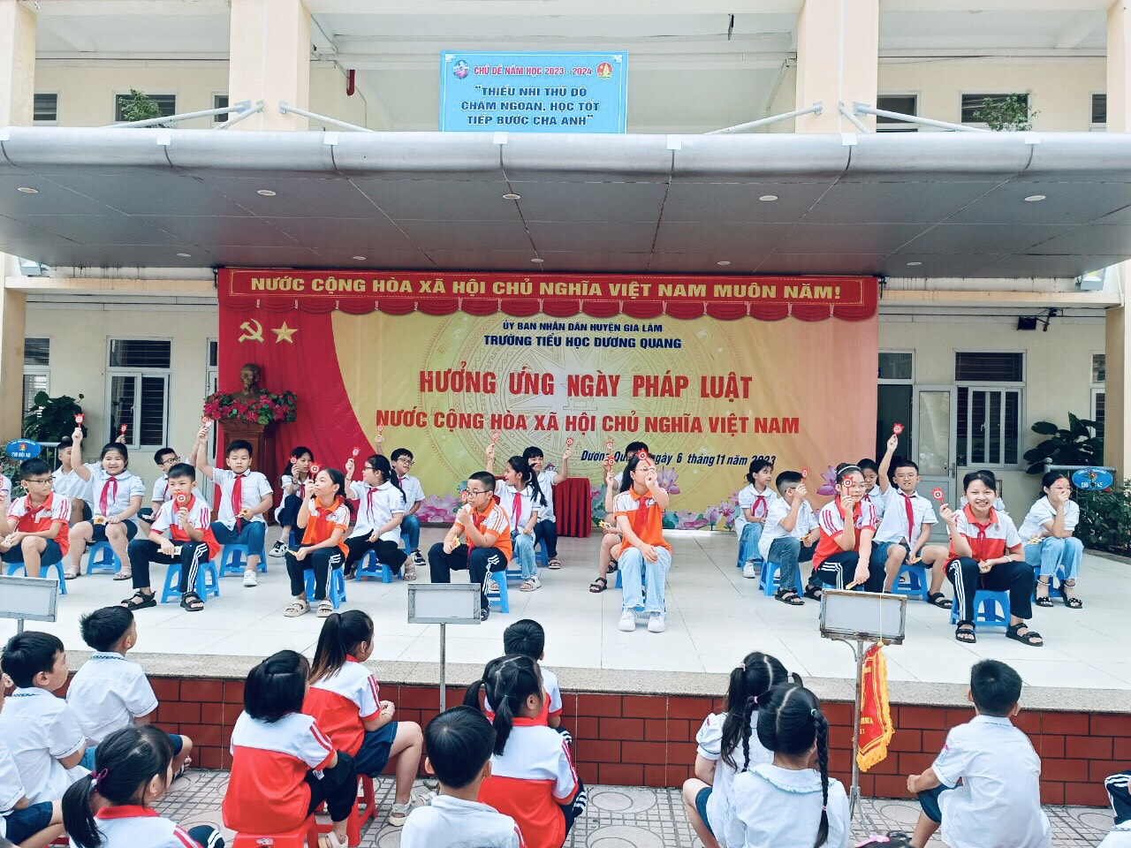

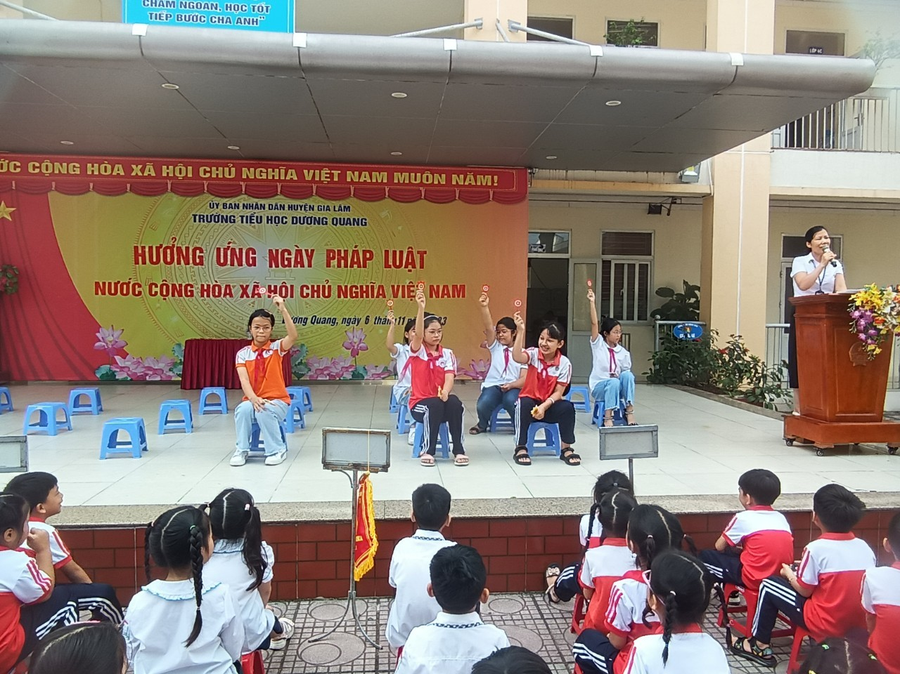

*Các em học sinh tham gia Hội thi Rung chuông vàng*

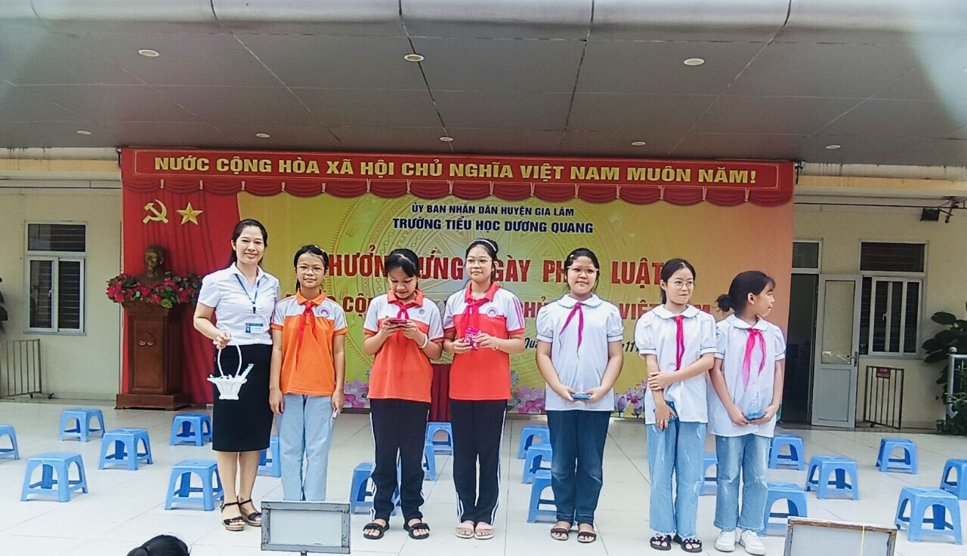

Những học sinh giành chiến thắng

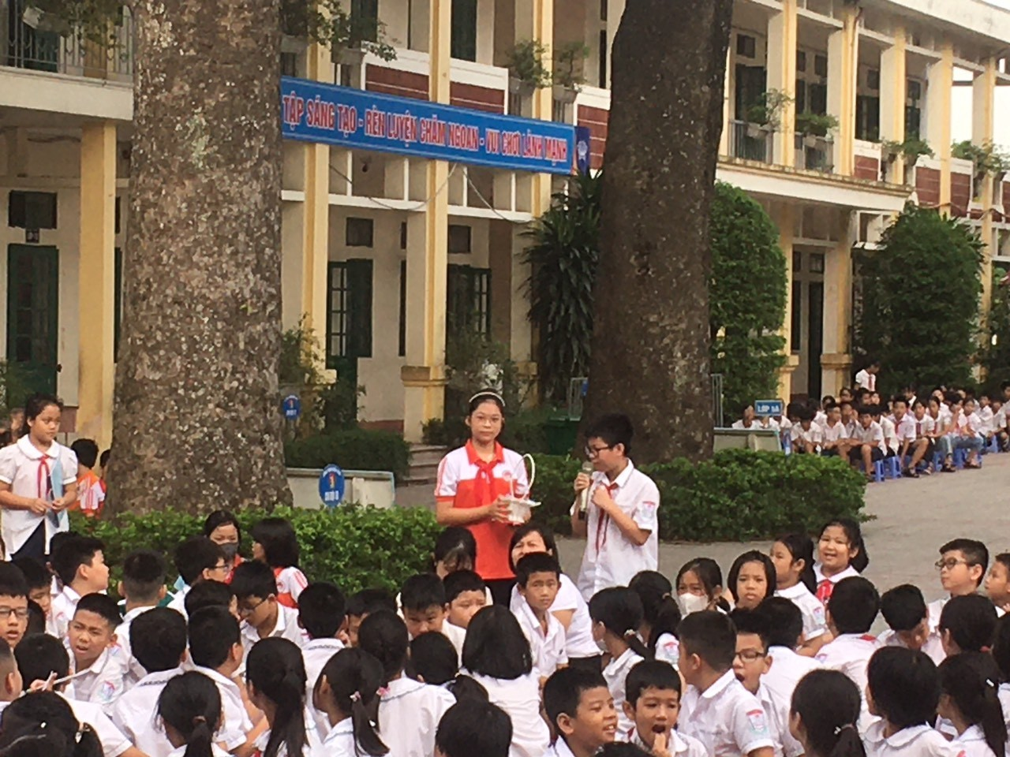

Giao lưu với khán giả

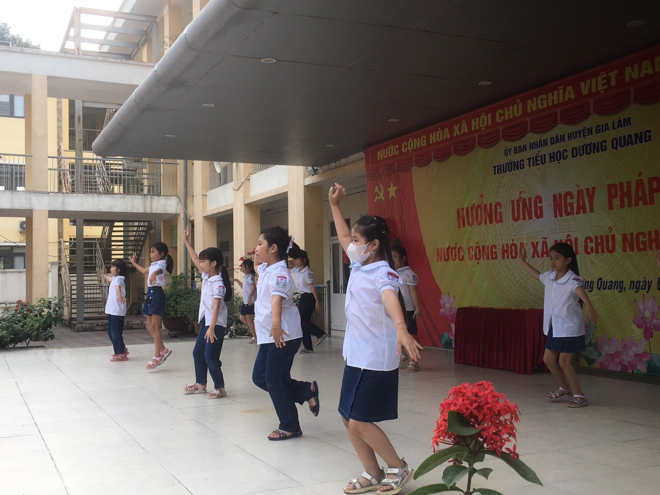

Biểu diễn văn nghệ chào mừng